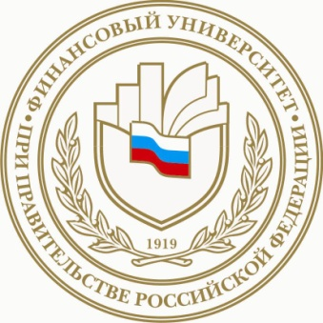
Федеральное государственное бюджетное образовательное учреждение
высшего образования
«Финансовый университет при Правительстве Российской Федерации»
(Финуниверситет)
Барнаульский филиал

ПРОГРАММА
межвузовского научно-практического семинара

НАУЧНО-МЕТОДИЧЕСКИЕ ОСНОВЫ ПРОВЕДЕНИЯ ПОСТЕРНЫХ КОНФЕРЕНЦИЙ: СОВРЕМЕННЫЙ ФОРМАТ

Место проведения:

Барнаульский филиал

Адрес: г. Барнаул, пр. Ленина, 54, ауд. 612
10 февраля 2016 года

Барнаул - 2016

Организаторы: Барнаульский филиал Финансового университета при Правительстве РФ, кафедра «Философия, история и право»

Модератор семинара: Шелкова С.В., к.ф.н, доцент

Мероприятия проходит с участием Алтайского государственного университета, научно-педагогических работников и студентов Барнаульского филиала Финансового университета при Правительстве РФ.

Тема семинара: «Научно-методические основы проведения постерных конференций: современный формат»
Дата: 10.02.16.
Время: 14.00.
Место проведения: кабинет 612.

Вопросы для обсуждения:
- Обучение проведению постерных конференций: современный формат. Требования к оформлению стенда.
- Особенности презентации докладов авторами.
- Рассмотрение иллюстративного материала (готовых постеров) Жоговой И.Г., Шелковой С.В., а также опубликованных материалов по итогам проведенных постерных конференций в АГУ и ЛИИН.
ДОКЛАДЧИК: к.ф.н., доцент Жогова И.Г. (АлтГУ)

Приглашаем принять участие всех желающих!

